习题
- 单相全波整流电路如图题9-1所示，图中已标出变压器副边绕组电压有效值。
- 估算负载R_{L}上直流电压平均值U_{O}。
- 若二极管VD₁开路，重新估算U_{O}。
- 为保证电路正常工作，整流管的极限参数I_{F}、U_{RM}应满足什么条件？
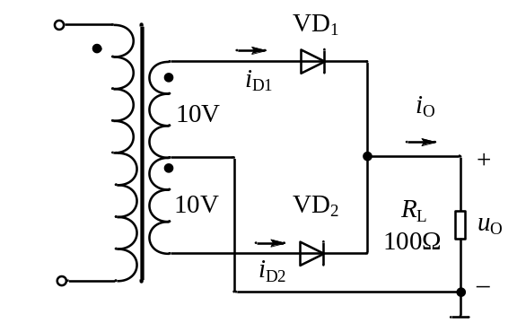
图题9-1
解：（1）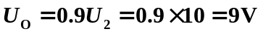
（2）若二极管VD₁开路，电路演变为单相半波整流电路，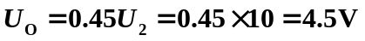
（3）因为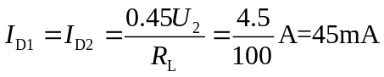，所以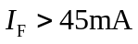。
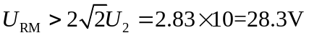
- 电路如图题9-2所示，变压器副边绕组电压有效值U₂₁= U₂₂=20V。
- 标出u_{O1}、u_{O2}对地的极性，并求u_{O1}的直流电压平均值U_{O1}。
- u_{O1}、u_{O2}的波形是全波整流还是半波整流？
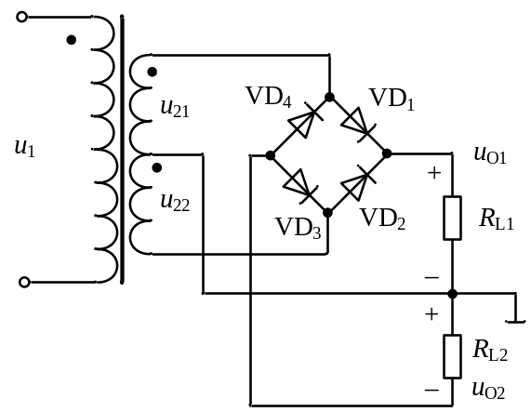
图题9-2
解：（1）u_{O1}、u_{O2}对地的极性如图题9-2所示。u_{O1}为单相全波整流结果，故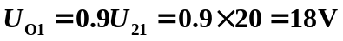
（2）u_{O1}、u_{O2}的波形是全波整流。
- 在图题9-3所示桥式整流、电容滤波电路中，变压器次级电压有效值U₂=20V，R_{L}=20Ω，试求：
- 负载电流I_{L}。
- 整流管的极限参数I_{F}、U_{RM}应满足什么条件？
- 电容器C的耐压U_{C}应为多少？
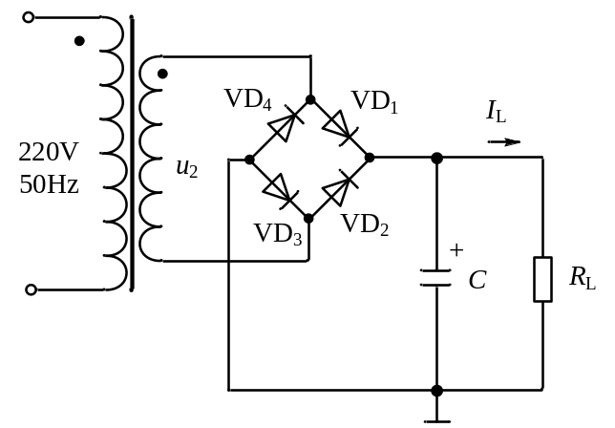
图题9-3
解：（1）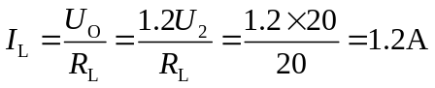
（2）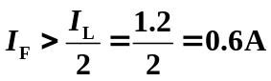，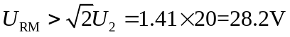
（3）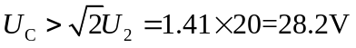
- 已知某直流稳压电源电路如图题9-4所示。设三极管的发射结导通电压U_{BE(on)}=0.7V，变压器副边绕组电压有效值为20V。
- 求输出电压U_{O}的调节范围。
- 当电位器R_{W}调至中间位置时，估算U_{A}、U_{O}的数值。
- 当电网电压升高时，说明输出电压稳定的过程。
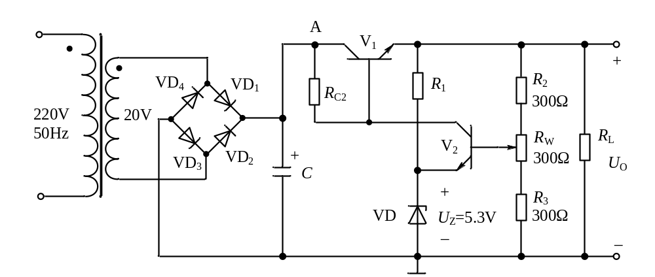图题9-4

解：（1）当电位器R_{W}调至最上端时，此时U_{O}最小，
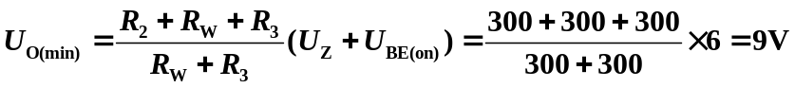
当电位器R_{W}调至最下端时，此时U_{O}最大，
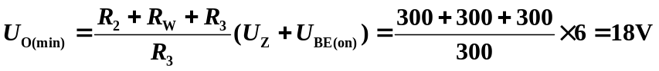
所以输出电压U_{O}的调节范围为9V～18V。
（2）当电位器R_{W}调至中间位置时，
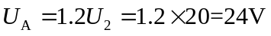
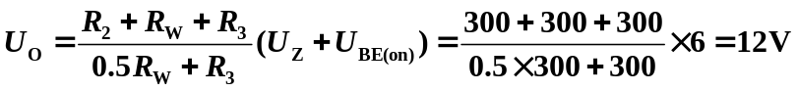
（3）当电网电压升高时，导致以下调整过程：
- 由理想运放A和三极管V组成的稳压电路如图题9-5所示，试导出输出电压U_{O}与基准电压U_{Z}的关系式。
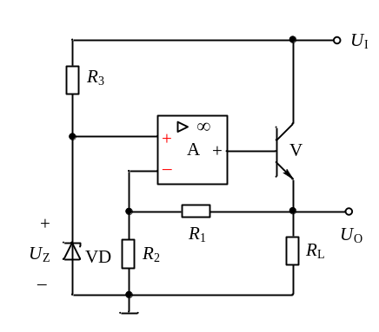
图题9-5
解：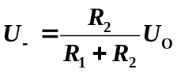，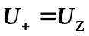，根据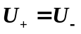，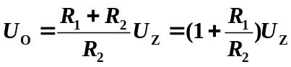
- 图题9-6所示稳压电路中，U_{I}=35V，U_{Z}=5V，三极管V₁的P_{CM}＝3W，β值足够大。
- 求输出直流电压U_{O}的调节范围。
- V₁管是否能安全工作？
- 当R_{L}=15Ω时，电路是否能输出稳定电压？
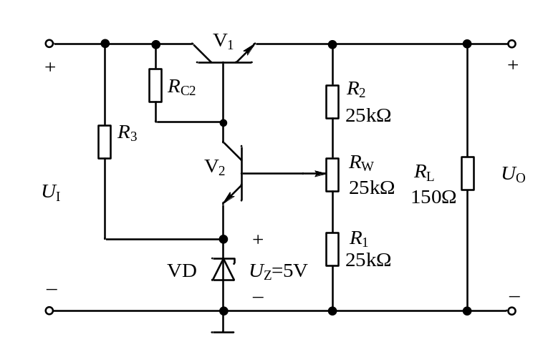
图题9-6
解：(1)因为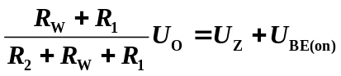，所以得
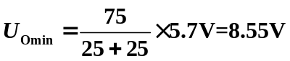，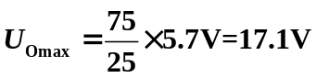
(2)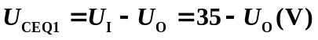
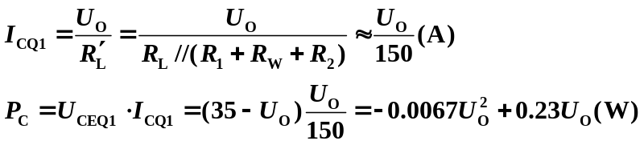
令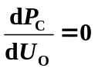，得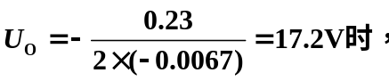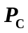达到最大，由于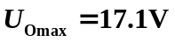，故实际能达到的最大值为
由于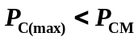，所以V₁管能安全工作。
(3) 当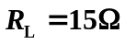，若电路能正常工作，则
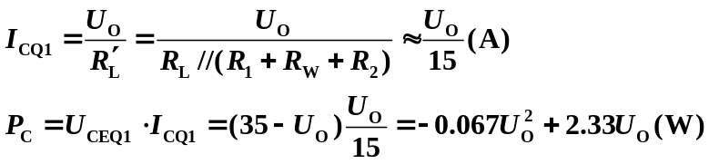
令，得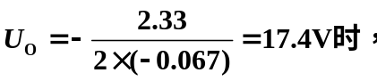达到最大，由于，故实际能达到的最大值为
由于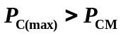，所以此时电路已不能正常输出稳定电压。
- 直流稳压电源电路如图题9-7所示。已知变压器次级电压有效值为15V，三端稳压器为LM7812。
- 求整流器输出电压U_{A}。
- 整流管的极限参数U_{RM}应满足什么条件？
- 求LM7812的1、3端承受的电压U₁₃。
- 若负载电流I_{L}=100mA，求LM7812的功率损耗。
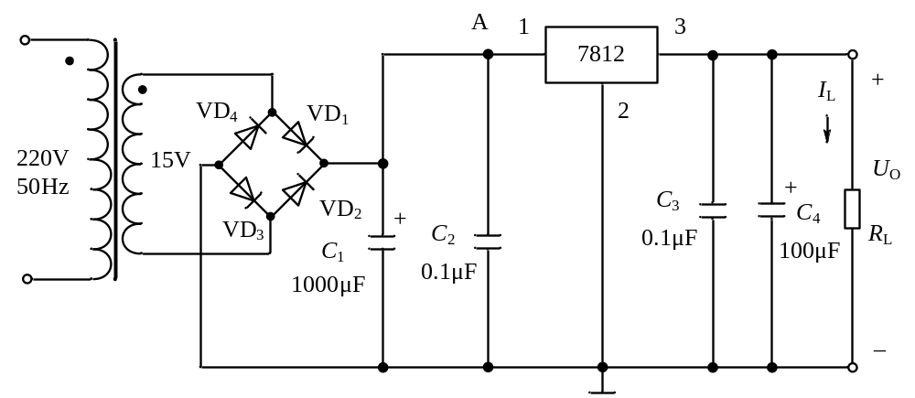
图题9-7
解：（1）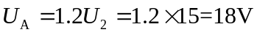
（2）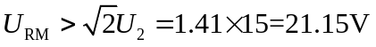
（3）LM7812的1、3端在正常情况下承受的电压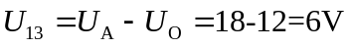。最危险的情况是短路，此时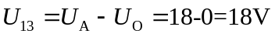，而输出电流很大，容易烧毁稳压器。
（4）若负载电流I_{L}=100mA，LM7812的功率损耗为
- 由三端固定输出稳压器组成的恒流输出电路如图题9-8所示，求输出的恒定电流I_{O}。
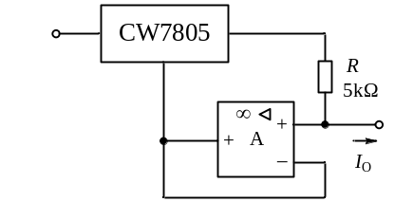
图题9-8
解：因为理想运放输入电阻为无穷大，所以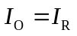，运放又接成电压跟随器形式，故
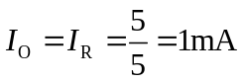
- 根据图9-27，说明当输入电压u_{I}下降时，串联脉宽调制开关型直流稳压电路的稳压过程。
解：当输入电压u_{I}下降时，输出电压u_{O}下降，经采样电路，u_{F}下降，经误差放大器放大，输出u_{O1}的绝对值下降，送入比较器后，使输出u_{O2}的占空比增加，致使三极管V₂、V₁的导通时间比重加大，使u_{C1}的占空比增加，经续流二极管VD、滤波元件L、C后，使输出电压u_{O}上升，从而抑制u_{O}的下降，达到稳定输出电压的作用。
- 在下列各种情况下，应分别采用线性稳压电路还是开关型稳压电路？
- 希望稳压电路的效率比较高；
- 希望输出电压的纹波和噪声尽量小；
- 希望稳压电路的质量轻、体积小；
- 希望稳压电路的结构尽量简单，使用的元件个数少，调试方便。
解：（1）、（3）应采用开关型稳压电路；（2）、（4）应采用线性稳压电路。

